ROTINA DO TRABALHO PEDAGÓGICO PARA SER REALIZADA EM DOMICÍLIO (Maternal I-B) - ProfªGiseli Helena
- Data: 03/05 a 07/05 de 2021 Creche Municipal “Maria Silveira Mattos”
SEGUNDA-FEIRA | TERÇA-FEIRA | QUARTA-FEIRA | QUINTA-FEIRA | SEXTA-FEIRA
MATERNAL 1-B  *(EF) Vídeo da família, música de Rita Rameh  https://www.youtube.com/watch?v=PF1N6AUDSz0  *(EO) (ET) Atividade: Recordar é viver – eu cuido de você e você cuida de mim  - Montar em uma folha um mural de fotos da família  A família é a base da sociedade, seja constituída da forma que for, ela é o alicerce e primeira escola na vida dos pequenos. Então, vamos relembrar com as crianças momentos em família desde quando as crianças nasceram e colar esses momentos em uma folha! Se não tiver fotos impressas, pode ser digital, ou mesmo um desenho, o importante é recordar momentos entre família.  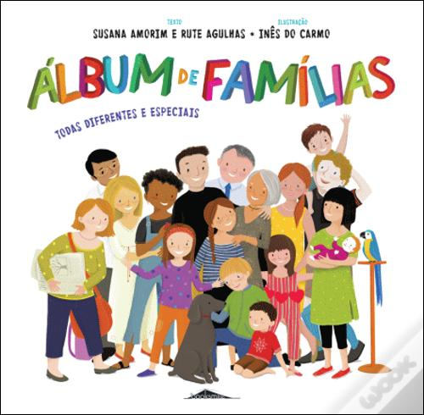 | MATERNAL 1-B  *(EO) (CG) Atividade: Massagem na mamãe ou quem cuida de mim  - A proposta de hoje é muito gostosa e afetiva! A massagem pode ser na mamãe ou quem cuida da criança.  Coloque a criança sentada e faça uma massagem nos seus pezinhos com creme. Em seguida troque os papéis, a mamãe ou quem cuida da criança senta e a criança fará a massagem com creminho nos pés dela.  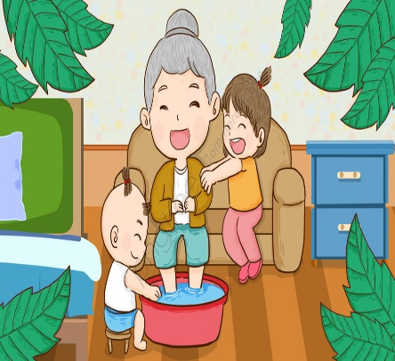 | MATERNAL 1-B  *(EF) (EO) Cineminha com pipoca  - Hoje a atividade é uma sessão cinema com a família. Preparem o local com almofadas, colchonetes e muito aconchego. Ah e não se esqueçam do lanchinho, que pode ser uma pipoca bem gostosa!  * Sugestões de filmes:  - A era do gelo  - Como treinar seu dragão 2  - Os incríveis  Essas são algumas sugestões, mas se a mamãe e a família gostam de dar boas risadas, também vale uma comédia bem divertida! | MATERNAL 1-B  *(EF) (EO) História mágica: Se as coisas fossem mães, contada através de vídeo pela professora Giseli  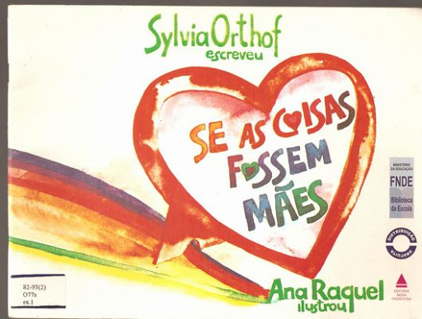 | MATERNAL 1-B  *(EO) Atividade: Chá com a família!  - Na apostila do mês de maio há um saquinho de chá para a mamãe ou quem cuida da criança para acompanhar a atividade do dia, que é um chazinho entre família. Prepare um momento com a criança onde a família poderá conversar, comer um bolinho, uma bolachinha ou algo que a família e a criança gostem, e aprecie o chazinho sem moderação! O afeto entre criança e família é essencial para o seu desenvolvimento

